项iang﷽﷽﷽﷽﷽﷽﷽﷽﷽﷽﷽﷽﷽﷽﷽﷽因此需要上网去查找，**Lab5 实验报告**

*13331231*

*孙圣*

一、实验目的

1.练习使用Service及其绑定方法。

2.练习使用Handler对UI进行实时控制。

3.学习使用MediaPlayer。

4.学习文件的读取。

二、实验内容

按照要求实现一个简单的音乐播放器，这个播放器可以显示当前的状态（播放，暂停，停止和进度），同时，能够通过拖动进度条来改变所播放的位置。通过按钮进行播放退出等操作。

三、实验步骤

1. 先实现出UI。

2. MusicService类：

该类继承于Service类，在其中定义一个MediaPlayer控制音乐的播放。

构造函数中利用setDataSource()函数设定音乐文件的路径。文件通过Device Monitor放入根目录下的data文件夹中。

这里要注意使用try和catch，因为有可能找不到该文件，这样程序就能够抛出异常来提醒我们。

设计播放函数和停止函数。停止函数开始时要先判断mediaplayer是否为空，不然会遇到NullPointerException。如果不为空我们将其停止，并且让其就绪，并把播放位置调到最开始处。

还要重写onDestroy()函数，当被销毁时，我们要将播放停止，并且释放资源。

为了让MainActivity能够操作我们的MusicService，我们应该在其中加入Mybinder类（继承于Binder），在其中能够返回MusicService。

此外还需要通过onBind()函数将上一步的binder返回。

3. MainActivity类：

要对Service进行操作，在OnCreate()时绑定Service，这时候还要利用Intent：

*Intent intent = new Intent(MainActivity.this,*

*MusicService.class);*

*bindService(intent, sc, this.BIND_AUTO_CREATE);*

此处sc为ServiceConnection，我们要重写其中的两个函数。

当连接建立时，我们通过Mybinder中的get函数获得MusicService；

连接断开时，将其置为空。

这样我们就把MainActivity和MusicService连接起来了。

当播放停止等按钮被按下时，我们可以通过ms调用MusicService中的函数和MediaPlayer,并依此改变显示的状态。

退出时：调用unbindService();解除对service的绑定，同时调用系统的退出函数。

接下来我们就要对UI即（SeekBar）进行实时更新。

在第一次点击播放时：我们要设定显示的时间，这里通过SimpleDateFormat来帮助我们格式化时间。通过MediaPlayer的getCurrentPosition();获得当前播放到的位置和getDuration();获得音乐的总长度。

这里用到了Handler和Runnable。当handler调用post(runnable)方法时，把Runnable加入消息队列，这样就能够实时更新UI了。

在Runnable中，要重写run();函数，通过setProgress();修改SeekBar的进度条。

还要定义OnSeekBarChangeListener()；实现拖动进度条改变音乐的位置。

最后，在退出时，handler还要调用removeCallbacks(r);

四、实验结果

播放时如下：

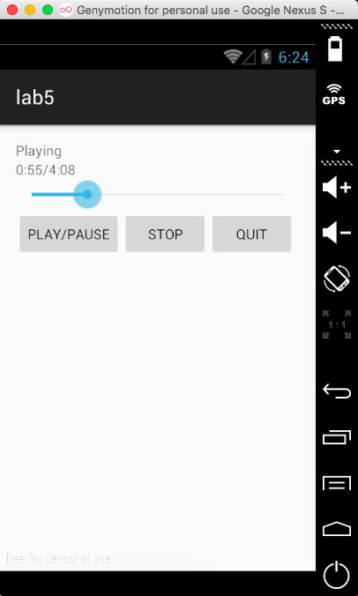

暂停：

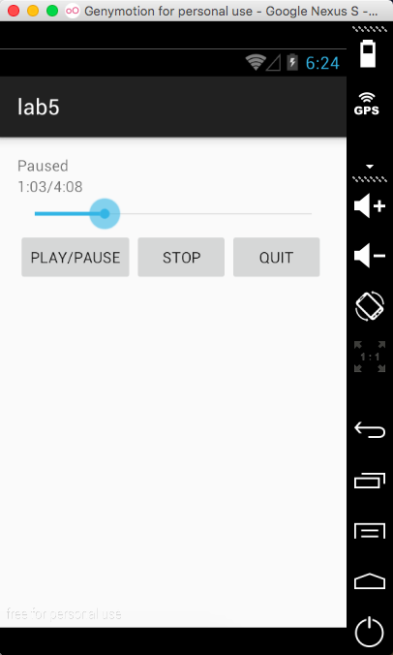

停止：

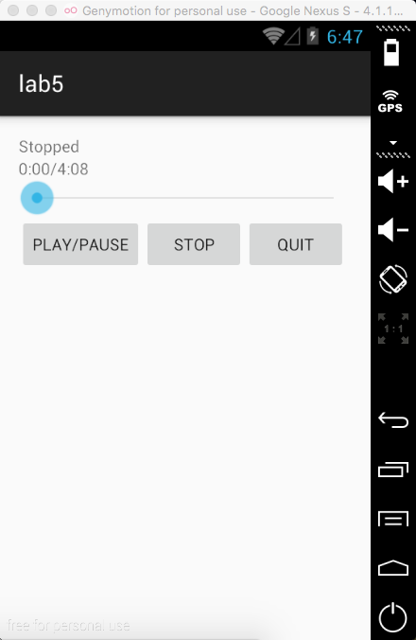

五、实验总结

在写程序的过程中，一开始一直不能理解MainActivity和Service之间的联系，上网找到响应的例子后照猫画虎打了一遍。之后阅读了安卓开发官网上有关Service的部分便懂得了很多，例如onBind();和bindService();函数。

通过这次实验，也加深了对异常的处理，在实际也应用过程中try和catch还是相对较常用的，应该多多去了解他们的使用机制和方法。

参考资料：

1. Service <http://developer.android.com/reference/android/app/Service.html#RemoteMessengerServiceSample>

2. 遇到unable to instantiate activity componentinfo错误解决方法

<http://stackoverflow.com/questions/17002666/unable-to-instantiate-activity-componentinfo-error-checked-manifest>

3. 利用Handler更新UI

<http://www.scriptscoop.net/t/b9995e851693/java-android-updating-seekbar-with-handler-and-runnable.html>

4. Handler

<http://developer.android.com/reference/android/os/Handler.html>